Задание для обучающихся
с применением дистанционных образовательных технологий
и электронного обучения

Дата: 03 ноября 2020г.
Группа: А-19
Учебная дисциплина: Техническая механика
Тема занятия: Соединения резьбовые
Форма: лекция

Содержание занятия:
- Изучение теоретического материала
- Составление конспекта, объяснение обозначений

Теоретический материал

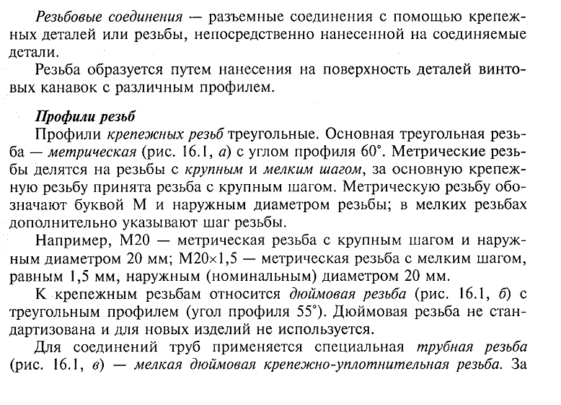

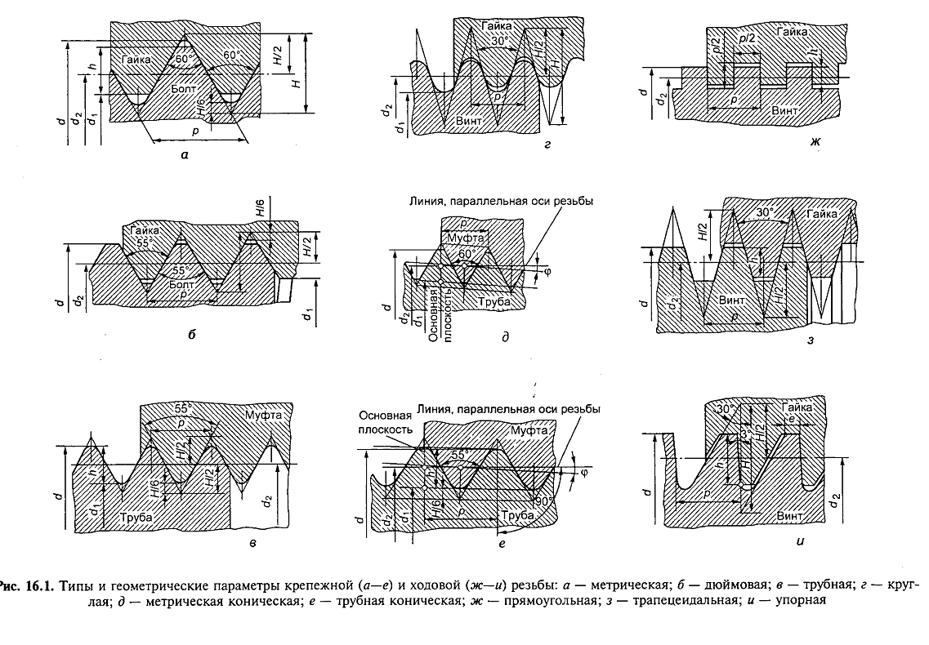
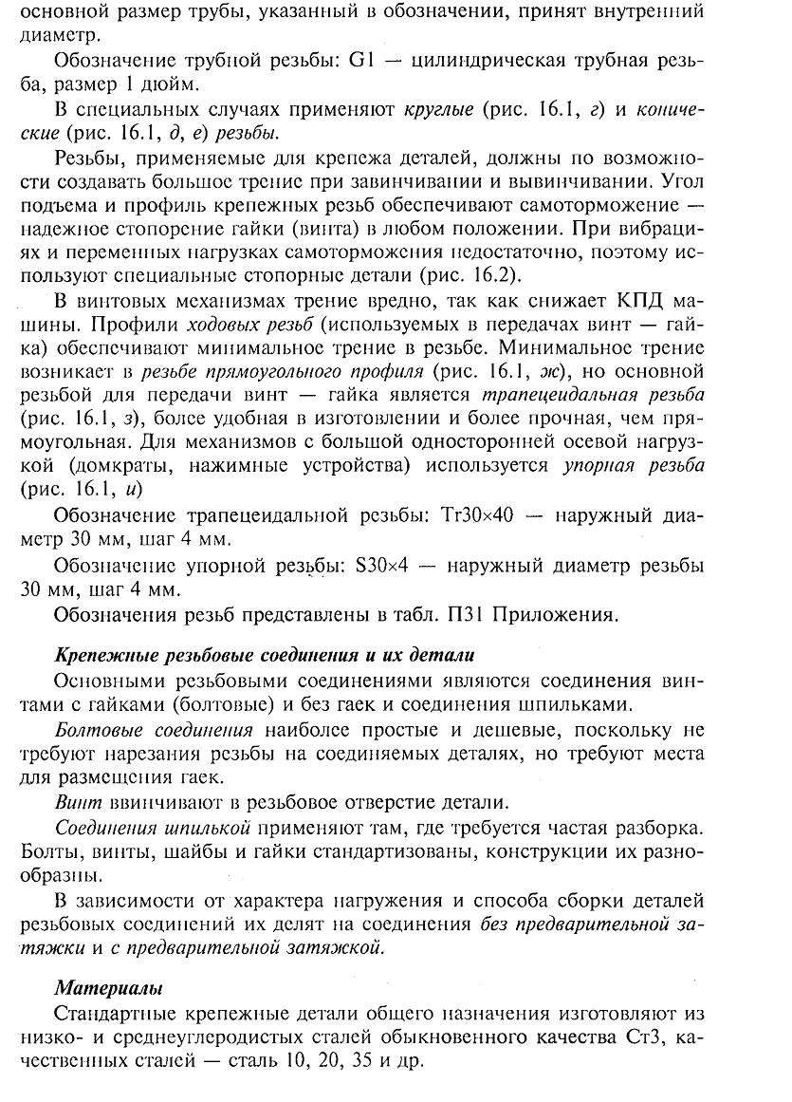
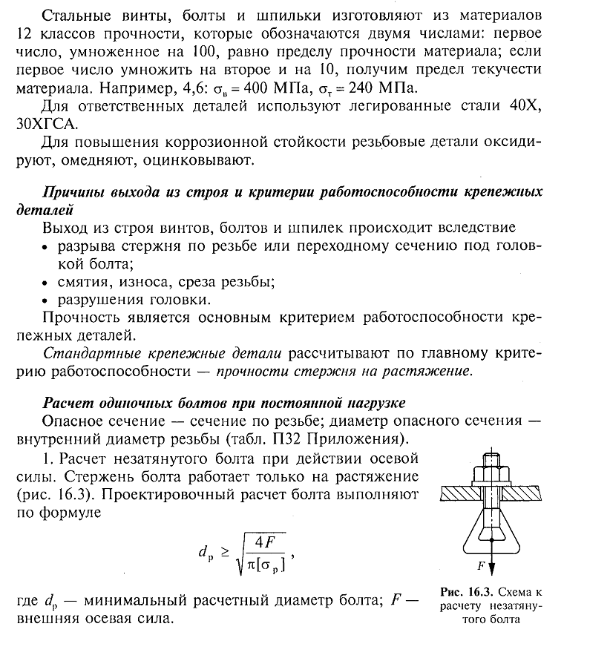
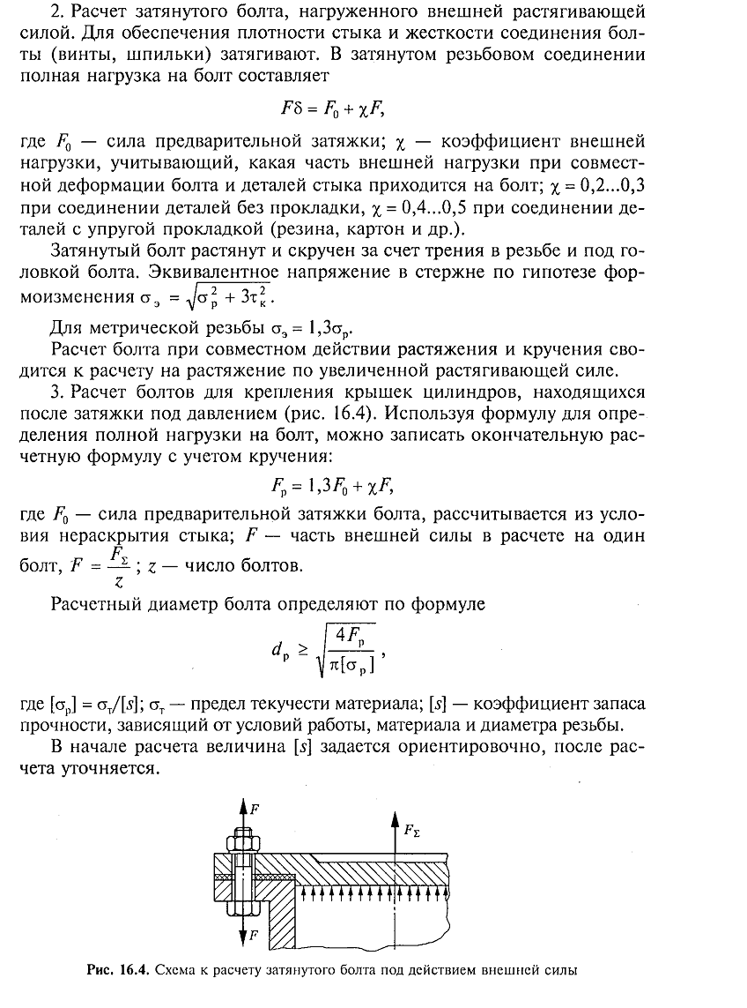
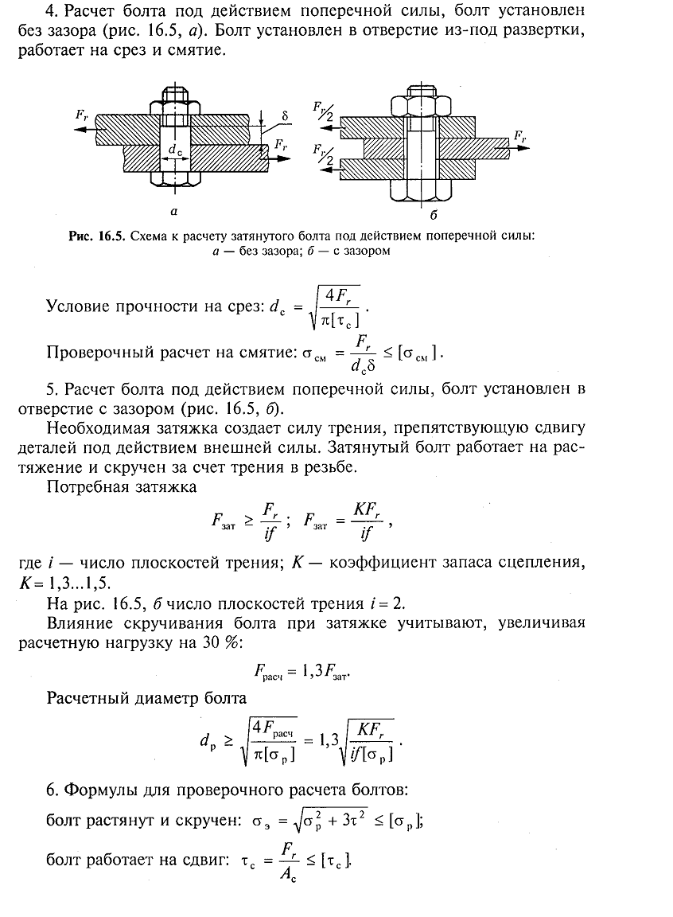
Задание:
- Изучите теоретический материал.
- Запишите в тетрадь:
- Определение резьбового соединения;
- Перечислите основные профили резьб;
- Начертите рисунок 16.1,а и поясните профиль метрической резьбы;
- Перечислите материалы для крепежных деталей;
- Причины выхода из строя и критерий работоспособности крепежных деталей;
- Что называют опасным сечением, диаметром опасного сечения;
- Объясните обозначения: М36; М64×2; Tr36×6; S80×16; G2.

Форма отчета.
- Сделать фото конспекта в тетради
- Срок выполнения задания 03.11.2020г.
- Получатель отчета. Сделанные фото прикрепляем в Google Класс, код курса civbwg4.

